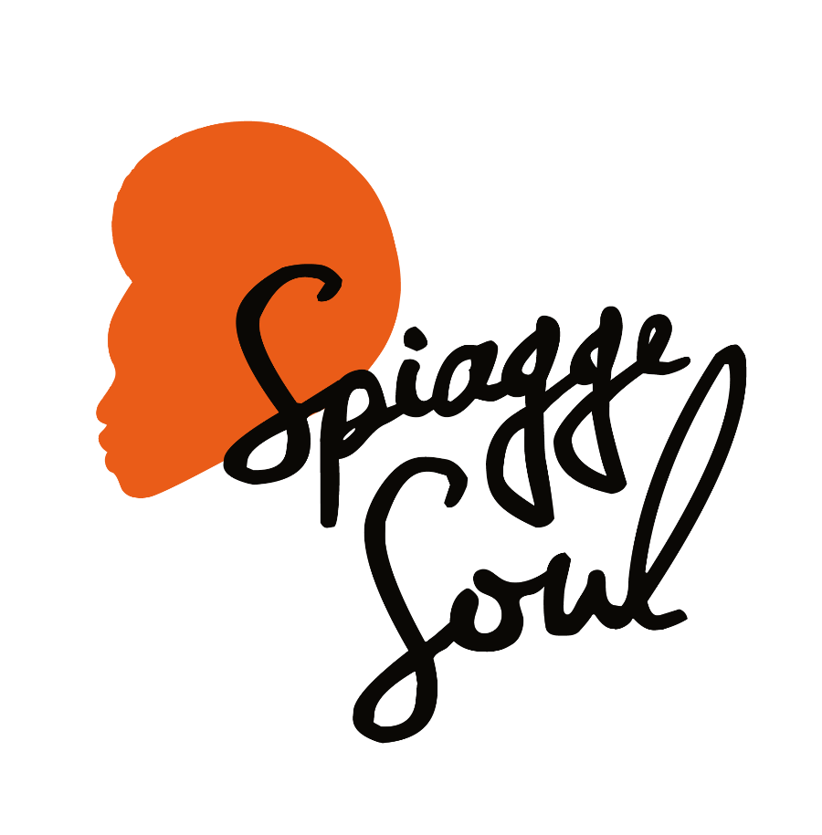

Spiagge Soul 2023
XV edizione
Marina di Ravenna e lidi ravennati
19 luglio – 20 agosto

domenica 6 agosto

Funky 4 of Us (USA/ITA)
Bagno Kuta – ore 18
Punta Marina

Supermarket (ITA)
BagnOsteria Tarifa – ore 18
Porto Corsini

RAVENNA, 5 agosto 2023 – Dal funk più crudo e originale, che esplode negli anni Settanta ma arriva con la sua potenza fino a oggi, a una festa goliardica e cabarettistica celebrata da una formazione di musicisti poliedrici. La domenica di Spiagge Soul è all’insegna di due aperitivi energici, entrambi alle 18: al Bagno Kuta di Punta Marina il bassista e cantante Vonn Washington guida i Funky 4 of Us in un viaggio nel groove afro-americano più autentico, mentre al BagnOsteria Tarifa, a Porto Corsini, sono di scena i Supermarket.

Il festival Spiagge Soul, giunto alla 15esima edizione, è organizzato dall’Associazione Blues Eye con la compartecipazione del Comune di Ravenna e il sostegno di Regione Emilia-Romagna e Apt Servizi. Si concluderà il 20 agosto dopo oltre 30 concerti e più di un mese di spettacoli tra palchi e stabilimenti balneari di Marina di Ravenna, Porto Corsini, Punta Marina e Lido Adriano.

Funky 4 of Us. Il Funk. Quello vero, quello delle urla di James Brown e dei tamburi di New Orleans, quello del beat della west coast e della parte più black della Motown, quello dei riff degli Ohio Players o del groove trascinante di Sly & the Family Stone. Un concerto tutto da ballare, suonato e sudato dai Funky 4 of Us, capitanati dal cantante-bassista di Chicago mr. Vonn Washington. Un progetto che rende finalmente giustizia al sound black afro-americano, rielaborato da una band di musicisti con esperienze poliedriche, che vanno dal jazz all’afrobeat, dal reggae alla musica d’avanguardia, e insieme si prostrano devoti alla venerazione del groove con la F maiuscola, il Funk. Con Vonn Washington (voce, basso), Federico Squassabia (tastiere), Francesco Plazzi (chitarra), Marco Zanotti (batteria).

Supermarket. Supermarket è una raccolta differenziata di musicisti romagnoli variamente impegnati su più fronti (pop, rock, jazz, punk, elettronica, world music e improvvisazione radicale), che si propongono di unire così tante esperienze diverse all’interno di un unico contenitore tropico-romagnolo, fortemente cabarettistico, orientato al kitsch e alla festa. I personaggi raccolti in questo ensemble (di misura variabile) sono stati fondatori o collaboratori di altri progetti, tra i quali: Saluti da Saturno, Jang Senato, Giacomo Toni, Colombre, Extraliscio, Pacifico, Ponzio Pilates e Slavi bravissime persone.

Programma. La seconda metà del programma di Spiagge Soul prevede tra gli altri i concerti di Vonn Washington (mercoledì 9), della cantante maliana Ariane Diakite (giovedì 10), il ritorno di Daiana Lou (venerdì 11), poi Baobab (sabato 12), Lebron Johnson con la Andy Pitt Band e i Soul Mundo (domenica 13). Come sempre è poi in programma la festa reggae coi Banana Boat (lunedì 14), mentre chiudono il festival Tonino Tremila (15 agosto), la formazione argentina dei Rosario Smowing (16 agosto) e infine The Indians (17 agosto) e Brown Style (domenica 20 agosto).

Per info e aggiornamenti sul programma: Facebook Spiagge Soul e Instagram Spiagge Soul, oltre che www.spiaggesoul.it

Per comunicati e immagini degli artisti: www.spiaggesoul.it/soul_site/comunicati-stampa/

Ufficio stampa Spiagge Soul
Eikon Communication
348 3694618 / 051 6238522
press@eikoncommunication.com

